
О внесении изменений в постановление акимата Карагандинской области от 30 июня 2015 года № 35/04 "Об утверждении регламентов государственных услуг в сфере архитектуры, градостроительства и строительства"
Утративший силу
Постановление акимата Карагандинской области от 23 мая 2016 года № 35/02. Зарегистрировано Департаментом юстиции Карагандинской области 13 июня 2016 года № 3854. Утратило силу постановлением акимата Карагандинской области от 26 мая 2020 года № 33/02
Сноска. Утратило силу постановлением акимата Карагандинской области от 26.05.2020 № 33/02 (вводится в действие со дня его первого официального опубликования).
В соответствии с Законом Республики Казахстан от 23 января 2001 года "О местном государственном управлении и самоуправлении в Республике Казахстан", Законом Республики Казахстан от 15 апреля 2013 года "О государственных услугах", приказом исполняющего обязанности Министра национальной экономики Республики Казахстан от 21 января 2016 года № 25 "О внесении изменении в приказ исполняющего обязанности Министра национальной экономики Республики Казахстан от 27 марта 2015 года № 276 "Об утверждении стандартов государственных услуг в сфере архитектуры, градостроительства и строительства" (зарегистрирован в Реестре государственной регистрации нормативных правовых актов № 13151) акимат Карагандинской области ПОСТАНОВЛЯЕТ:
1. Внести в постановление акимата Карагандинской области от 30 июня 2015 года № 35/04 "Об утверждении регламентов государственных услуг в сфере архитектуры, градостроительства и строительства" (зарегистрировано в Реестре государственной регистрации нормативных правовых актов № 3352, опубликовано в газете "Орталық Қазақстан" от 6 августа 2015 года № 123-124 (22 009), в газете "Индустриальная Караганда" от 6 августа 2015 года № 108-109 (21859-21860), в информационно-правовой системе "Әділет" 7 августа 2015 года) следующие изменения:
1) в регламенте государственной услуги "Выдача лицензии на изыскательскую деятельность", утвержденном указанным постановлением:
подпункт 1) пункта 1 изложить в следующей редакции:
"1) Некоммерческое акционерное общество "Государственная корпорация "Правительство для граждан" (далее - Государственная корпорация);";
в пункте 5:
абзац первый подпункта 1) изложить в следующей редакции:
"1) регистрация запроса на получение государственных услуг, поступивших через портал напрямую от услугополучателей или через Государственную корпорацию в Информационной системе "Государственная база данных "Е-лицензирование" (информационная система) (далее - запрос) уполномоченным сотрудником структурного подразделения услугодателя в день поступления.";
абзац второй подпункта 7) изложить в следующей редакции:
"Описание порядка взаимодействия с иными услугодателями и (или) Государственной корпорацией и порядка использования информационных систем в процессе оказания государственной услуги приведены в пунктах 9 и 13 настоящего регламента.";
заголовок главы 4 изложить в следующей редакции:
"4. Описание порядка взаимодействия с Государственной корпорацией "Правительство для граждан" и (или) иными услугодателями, а также порядка использования информационных систем в процессе оказания государственной услуги";
пункт 9 изложить в следующей редакции:
"9. Описание порядка обращения в Государственную корпорацию и (или) к иным услугодателям, длительность обработки запроса услугополучателя:
1) для получения услуги услугополучатель обращается в Государственную корпорацию по месту регистрации. Прием в Государственной корпорации осуществляется в порядке "электронной очереди" без ускоренного обслуживания. При желании услугополучателя возможно "бронирование" электронной очереди посредством портала;
2) длительность обработки запроса услугополучателя в Государственной корпорации – не более 20 минут";
3) сроки отправки запроса услугополучателя из Государственной корпорации в структурное подразделение услугодателя – сразу после принятия документов;
4) для получения государственной услуги услугополучатель представляет перечень документов, предусмотренных пунктом 9 стандарта.";
пункт 10 изложить в следующей редакции:
"10. Описание процесса получения результата оказания государственной услуги через Государственную корпорацию, его длительность:
1) для получения результата оказания государственной услуги услугополучатель с распиской, которая была ему вручена при подаче заявления, обращается в Государственную корпорацию;
2) длительность выдачи результата оказания государственной услуги услугополучателю в Государственной корпорации – не более 20 минут.";
пункт 12 изложить в следующей редакции:
"12. Пошаговые действия и решения через информационную систему Государственной корпорации (далее - ИСГК) (диаграмма № 2 функционального взаимодействия при оказании электронной государственной услуги) приведены в приложении 2 к настоящему регламенту:
1) процесс 1 – ввод оператора Государственной корпорации в автоматизированном рабочем месте ИСГК (далее – АРМ ИСГК) логина и пароля (процесс авторизации) для оказания услуги;
2) процесс 2 – выбор оператором Государственной корпорации, указанной в настоящем регламенте, вывод на экран формы запроса для оказания услуги и ввод оператором Государственной корпорацииданных получателя, а также данных по доверенности представителя получателя (при нотариально удостоверенной доверенности, при ином удостоверении доверенности-данные доверенности не заполняются);
3) процесс 3 – направление запроса через шлюз электронного правительства (далее - ШЭП) в государственную базу данных физических лиц (далее – ГБД ФЛ)/государственную базу данных юридических лиц (далее – ГБД ЮЛ) о данных получателя, а также в единую нотариальную информационную систему (далее – ЕНИС) – о данных доверенности представителя получателя;
4) условие 1 – проверка наличия данных получателя в ГБД ФЛ/ГБД ЮЛ, данных доверенности в ЕНИС;
5) процесс 4 – формирование сообщения о невозможности получения данных в связи с отсутствием данных получателя в ГБД ФЛ/ГБД ЮЛ, данных доверенности в ЕНИС;
6) процесс 5 – заполнение оператором Государственной корпорации формы запроса в части отметки о наличии документов в бумажной форме и сканирование документов, предоставленных получателем, прикрепление их к форме запроса и удостоверение посредством ЭЦП заполненной формы (введенных данных) запроса на оказание услуги;
7) процесс 6 - направление электронного документа (запроса получателя) удостоверенного (подписанного) ЭЦП оператора Государственной корпорации через ШЭП на портал;
8) процесс 7 – регистрация и обработка запроса на портале;
9) условие 2 – проверка услугодателем соответствия получателя квалификационным требованиям и основаниям для выдачи лицензии;
10) процесс 8 – формирование сообщения об отказе в запрашиваемой услуге в связи с имеющимися нарушениями в данных получателя на портале на основании заключения;
11) процесс 9 – получение получателем результата услуги (электронная лицензия) сформированной на портале. Электронный документ формируется с использованием ЭЦП уполномоченного лица услугодателя.";
пункт 13 изложить в следующей редакции:
"13. Подробное описание последовательности процедур (действий), взаимодействий структурных подразделений (работников) услугодателя в процессе оказания государственной услуги, а также описание порядка взаимодействия с иными услугодателями и (или) Государственной корпорацией и порядка использования информационных систем в процессе оказания государственной услуги отражается в справочнике бизнес-процессов оказания государственной услуги согласно приложению 3 к настоящему регламенту.";
приложения 2, 3 изложить в новой редакции согласно приложениям 1, 2 к настоящему постановлению;
2) в регламенте государственной услуги "Выдача лицензии на деятельность по организации строительства жилых зданий за счет привлечения денег дольщиков", утвержденном указанным постановлением:
подпункт 1) пункта 1 изложить в следующей редакции:
"1) Некоммерческое акционерное общество "Государственная корпорация "Правительство для граждан" (далее - Государственная корпорация);";
в пункте 5:
абзац первый подпункта 1) изложить в следующей редакции:
"1) регистрация запроса на получение государственных услуг, поступивших через портал напрямую от услугополучателей или через Государственную корпорацию в Информационной системе "Государственная база данных "Е-лицензирование" (информационная система) (далее - запрос) уполномоченным сотрудником структурного подразделения услугодателя в день поступления.";
абзац второй подпункта 7) изложить в следующей редакции:
"Описание порядка взаимодействия с иными услугодателями и (или) Государственной корпорацией и порядка использования информационных систем в процессе оказания государственной услуги приведены в пунктах 9 и 13 настоящего регламента.";
заголовок главы 4 изложить в следующей редакции:
"4. Описание порядка взаимодействия с Государственной корпорацией "Правительство для граждан" и (или) иными услугодателями, а также порядка использования информационных систем в процессе оказания государственной услуги";
пункт 9 изложить в следующей редакции:
"9. Описание порядка обращения в Государственную корпорацию и (или) к иным услугодателям, длительность обработки запроса услугополучателя:
1) для получения услуги услугополучатель обращается в Государственную корпорацию по месту регистрации. Прием в Государственную корпорацию осуществляется в порядке "электронной очереди" без ускоренного обслуживания. При желании услугополучателя возможно "бронирование" электронной очереди посредством портала;
2) длительность обработки запроса услугополучателя в Государственной корпорации – не более 20 минут;
3) сроки отправки запроса услугополучателя из Государственной корпорации в структурное подразделение услугодателя – сразу после принятия документов;
4) для получения государственной услуги услугополучатель представляет перечень документов, предусмотренных пунктом 9 стандарта.";
пункт 10 изложить в следующей редакции:
"10. Описание процесса получения результата оказания государственной услуги через Государственную корпорацию обслуживания населения, его длительность:
5) для получения результата оказания государственной услуги услугополучатель с распиской, которая была ему вручена при подаче заявления, обращается в Государственную корпорацию;
6) длительность выдачи результата оказания государственной услуги услугополучателю в государственной корпорации – не более 20 минут.";
пункт 12 изложить в следующей редакции:
"12. Пошаговые действия и решения через информационную систему Государственной корпорации (далее - ИСГК) (диаграмма № 2 функционального взаимодействия при оказании электронной государственной услуги) приведены в приложении 2 к настоящему регламенту:
1) процесс 1 – ввод оператора Государственной корпорации в автоматизированном рабочем месте ИСГК (далее – АРМ ИСГК) логина и пароля (процесс авторизации) для оказания услуги;
2) процесс 2 – выбор оператором Государственной корпорации услуги, указанной в настоящем Регламенте, вывод на экран формы запроса для оказания услуги и ввод оператором Государственной корпорации данных получателя, а также данных по доверенности представителя получателя (при нотариально удостоверенной доверенности, при ином удостоверении доверенности-данные доверенности не заполняются);
3) процесс 3 – направление запроса через шлюз электронного правительства (далее - ШЭП) в государственную базу данных физических лиц (далее – ГБД ФЛ)/государственную базу данных юридических лиц (далее – ГБД ЮЛ) о данных получателя, а также в единую нотариальную информационную систему (далее – ЕНИС) – о данных доверенности представителя получателя;
4) условие 1 – проверка наличия данных получателя в ГБД ФЛ/ГБД ЮЛ, данных доверенности в ЕНИС;
5) процесс 4 – формирование сообщения о невозможности получения данных в связи с отсутствием данных получателя в ГБД ФЛ/ГБД ЮЛ, данных доверенности в ЕНИС;
6) процесс 5 – заполнение оператором Государственной корпорации формы запроса в части отметки о наличии документов в бумажной форме и сканирование документов, предоставленных получателем, прикрепление их к форме запроса и удостоверение посредством ЭЦП заполненной формы (введенных данных) запроса на оказание услуги;
7) процесс 6 - направление электронного документа (запроса получателя) удостоверенного (подписанного) ЭЦП оператора Государственной корпорации через ШЭП на портал;
8) процесс 7 – регистрация и обработка запроса на портале;
9) условие 2 – проверка услугодателем соответствия получателя квалификационным требованиям и основаниям для выдачи лицензии;
10) процесс 8 – формирование сообщения об отказе в запрашиваемой услуге в связи с имеющимися нарушениями в данных получателя на портале на основании заключения;
11) процесс 9 – получение получателем результата услуги (электронная лицензия) сформированной на портале. Электронный документ формируется с использованием ЭЦП уполномоченного лица услугодателя.";
пункт 13 изложить в следующей редакции:
"13. Подробное описание последовательности процедур (действий), взаимодействий структурных подразделений (работников) услугодателя в процессе оказания государственной услуги, а также описание порядка взаимодействия с иными услугодателями и (или) Государственной корпорацией и порядка использования информационных систем в процессе оказания государственной услуги отражается в справочнике бизнес-процессов оказания государственной услуги согласно приложению 3 к настоящему регламенту.";
приложения 2, 3 изложить в новой редакции согласно приложениям 3, 4 к настоящему постановлению;
3) в регламенте государственной услуги "Выдача лицензии на проектную деятельность", утвержденном указанным постановлением:
подпункт 1) пункта 1 изложить в следующей редакции:
"1) Некоммерческое акционерное общество "Государственная корпорация "Правительство для граждан" (далее - Государственная корпорация);";
в пункте 5:
абзац первый подпункта 1) изложить в следующей редакции:
"1) регистрация запроса на получение государственных услуг, поступивших через портал напрямую от услугополучателей или через государственную корпорацию в Информационной системе "Государственная база данных "Е-лицензирование" (информационная система) (далее - запрос) уполномоченным сотрудником структурного подразделения услугодателя в день поступления.";
абзац второй подпункта 7) изложить в следующей редакции:
"Описание порядка взаимодействия с иными услугодателями и (или) государственной корпорацией и порядка использования информационных систем в процессе оказания государственной услуги приведены в пунктах 9 и 13 настоящего регламента.";
заголовок главы 4 изложить в следующей редакции:
"4. Описание порядка взаимодействия с Государственной корпорацией "Правительство для граждан" и (или) иными услугодателями, а также порядка использования информационных систем в процессе оказания государственной услуги";
пункт 9 изложить в следующей редакции:
"9. Описание порядка обращения в Государственной корпорации и (или) к иным услугодателям, длительность обработки запроса услугополучателя:
1) для получения услуги услугополучатель обращается в Государственную корпорацию по месту регистрации. Прием в Государственной корпорации осуществляется в порядке "электронной очереди" без ускоренного обслуживания. При желании услугополучателя возможно "бронирование" электронной очереди посредством портала;
2) длительность обработки запроса услугополучателя в Государственной корпорации – не более 20 минут;
3) сроки отправки запроса услугополучателя из Государственной корпорации в структурное подразделение услугодателя – сразу после принятия документов;
4) для получения государственной услуги услугополучатель представляет перечень документов, предусмотренных пунктом 9 стандарта.";
пункт 10 изложить в следующей редакции:
"10. Описание процесса получения результата оказания государственной услуги через Государственную корпорацию обслуживания населения, его длительность:
5) для получения результата оказания государственной услуги услугополучатель с распиской, которая была ему вручена при подаче заявления, обращается в Государственную корпорацию;
6) длительность выдачи результата оказания государственной услуги услугополучателю в Государственной корпорации – не более 20 минут.";
пункт 12 изложить в следующей редакции:
"12. Пошаговые действия и решения через информационную систему Государственной корпорации (далее - ИСГК) (диаграмма № 2 функционального взаимодействия при оказании электронной государственной услуги) приведены в приложении 2 к настоящему регламенту:
1) процесс 1 – ввод оператора государственной корпорации в автоматизированном рабочем месте ИСГК ЦОН (далее – АРМ ИСГК ЦОН) логина и пароля (процесс авторизации) для оказания услуги;
2) процесс 2 – выбор оператором Государственной корпорации услуги, указанной в настоящем регламенте, вывод на экран формы запроса для оказания услуги и ввод оператором Государственной корпорации данных получателя, а также данных по доверенности представителя получателя (при нотариально удостоверенной доверенности, при ином удостоверении доверенности-данные доверенности не заполняются);
3) процесс 3 – направление запроса через шлюз электронного правительства (далее - ШЭП) в государственную базу данных физических лиц (далее – ГБД ФЛ)/государственную базу данных юридических лиц (далее – ГБД ЮЛ) о данных получателя, а также в единую нотариальную информационную систему (далее – ЕНИС) – о данных доверенности представителя получателя;
4) условие 1 – проверка наличия данных получателя в ГБД ФЛ/ГБД ЮЛ, данных доверенности в ЕНИС;
5) процесс 4 – формирование сообщения о невозможности получения данных в связи с отсутствием данных получателя в ГБД ФЛ/ГБД ЮЛ, данных доверенности в ЕНИС;
6) процесс 5 – заполнение оператором Государственной корпорации формы запроса в части отметки о наличии документов в бумажной форме и сканирование документов, предоставленных получателем, прикрепление их к форме запроса и удостоверение посредством ЭЦП заполненной формы (введенных данных) запроса на оказание услуги;
7) процесс 6 - направление электронного документа (запроса получателя) удостоверенного (подписанного) ЭЦП оператора Государственной корпорации через ШЭП на портал;
8) процесс 7 – регистрация и обработка запроса на портале;
9) условие 2 – проверка услугодателем соответствия получателя квалификационным требованиям и основаниям для выдачи лицензии;
10) процесс 8 – формирование сообщения об отказе в запрашиваемой услуге в связи с имеющимися нарушениями в данных получателя на портале на основании заключения;
11) процесс 9 – получение получателем результата услуги (электронная лицензия) сформированной на портале. Электронный документ формируется с использованием ЭЦП уполномоченного лица услугодателя.";
пункт 13 изложить в следующей редакции:
"13. Подробное описание последовательности процедур (действий), взаимодействий структурных подразделений (работников) услугодателя в процессе оказания государственной услуги, а также описание порядка взаимодействия с иными услугодателями и (или) Государственной корпорацией и порядка использования информационных систем в процессе оказания государственной услуги отражается в справочнике бизнес-процессов оказания государственной услуги согласно приложению 3 к настоящему регламенту.";
приложения 2, 3 изложить в новой редакции согласно приложениям 5, 6 к настоящему постановлению;
4) в регламенте государственной услуги "Выдача лицензии на строительно-монтажные работы", утвержденном указанным постановлением:
подпункт 1) пункта 1 изложить в следующей редакции:
"1) Некоммерческое акционерное общество "Государственная корпорация "Правительство для граждан" (далее - Государственная корпорация);";
в пункте 5:
абзац первый подпункта 1) изложить в следующей редакции:
"1) регистрация запроса на получение государственных услуг, поступивших через портал напрямую от услугополучателей или через Государственную корпорацию в Информационной системе "Государственная база данных "Е-лицензирование" (информационная система) (далее - запрос) уполномоченным сотрудником структурного подразделения услугодателя в день поступления.";
абзац второй подпункта 7) изложить в следующей редакции:
"Описание порядка взаимодействия с иными услугодателями и (или) Государственной корпорацией и порядка использования информационных систем в процессе оказания государственной услуги приведены в пунктах 9 и 13 настоящего регламента.";
заголовок главы 4 изложить в следующей редакции:
"4. Описание порядка взаимодействия с Государственной корпорацией "Правительство для граждан" и (или) иными услугодателями, а также порядка использования информационных систем в процессе оказания государственной услуги";
пункт 9 изложить в следующей редакции:
"9. Описание порядка обращения в Государственную корпорацию и (или) к иным услугодателям, длительность обработки запроса услугополучателя:
1) для получения услуги услугополучатель обращается в Государственную корпорацию по месту регистрации. Прием в Государственную корпорацию осуществляется в порядке "электронной очереди" без ускоренного обслуживания. При желании услугополучателя возможно "бронирование" электронной очереди посредством портала;
2) длительность обработки запроса услугополучателя в Государственной корпорации – не более 20 минут;
3) сроки отправки запроса услугополучателя из Государственной корпорации в структурное подразделение услугодателя – сразу после принятия документов;
4) для получения государственной услуги услугополучатель представляет перечень документов, предусмотренных пунктом 9 стандарта.";
пункт 10 изложить в следующей редакции:
"10. Описание процесса получения результата оказания государственной услуги через Государственную корпорацию обслуживания населения, его длительность:
1) для получения результата оказания государственной услуги услугополучатель с распиской, которая была ему вручена при подаче заявления, обращается в Государственную корпорацию;
2) длительность выдачи результата оказания государственной услуги услугополучателю в Государственной корпорации – не более 20 минут.";
пункт 12 изложить в следующей редакции:
"12. Пошаговые действия и решения через информационную систему Государственной корпорации (далее - ИСГК) (диаграмма № 2 функционального взаимодействия при оказании электронной государственной услуги) приведены в приложении 2 к настоящему регламенту:
1) процесс 1 – ввод оператора Государственной корпорации в автоматизированном рабочем месте ИСГК ЦОН (далее – АРМ ИСГК ЦОН) логина и пароля (процесс авторизации) для оказания услуги;
2) процесс 2 – выбор оператором Государственной корпорации услуги, указанной в настоящем Регламенте, вывод на экран формы запроса для оказания услуги и ввод оператором Государственной корпорации данных получателя, а также данных по доверенности представителя получателя (при нотариально удостоверенной доверенности, при ином удостоверении доверенности-данные доверенности не заполняются);
3) процесс 3 – направление запроса через шлюз электронного правительства (далее - ШЭП) в государственную базу данных физических лиц (далее – ГБД ФЛ)/государственную базу данных юридических лиц (далее – ГБД ЮЛ) о данных получателя, а также в единую нотариальную информационную систему (далее – ЕНИС) – о данных доверенности представителя получателя;
4) условие 1 – проверка наличия данных получателя в ГБД ФЛ/ГБД ЮЛ, данных доверенности в ЕНИС;
5) процесс 4 – формирование сообщения о невозможности получения данных в связи с отсутствием данных получателя в ГБД ФЛ/ГБД ЮЛ, данных доверенности в ЕНИС;
6) процесс 5 – заполнение оператором Государственной корпорации формы запроса в части отметки о наличии документов в бумажной форме и сканирование документов, предоставленных получателем, прикрепление их к форме запроса и удостоверение посредством ЭЦП заполненной формы (введенных данных) запроса на оказание услуги;
7) процесс 6 - направление электронного документа (запроса получателя) удостоверенного (подписанного) ЭЦП оператора Государственной корпорации через ШЭП на портал;
8) процесс 7 – регистрация и обработка запроса на портале;
9) условие 2 – проверка услугодателем соответствия получателя квалификационным требованиям и основаниям для выдачи лицензии;
10) процесс 8 – формирование сообщения об отказе в запрашиваемой услуге в связи с имеющимися нарушениями в данных получателя на портале на основании заключения;
11) процесс 9 – получение получателем результата услуги (электронная лицензия) сформированной на портале. Электронный документ формируется с использованием ЭЦП уполномоченного лица услугодателя.";
пункт 13 изложить в следующей редакции:
"13. Подробное описание последовательности процедур (действий), взаимодействий структурных подразделений (работников) услугодателя в процессе оказания государственной услуги, а также описание порядка взаимодействия с иными услугодателями и (или) Государственной корпорацией и порядка использования информационных систем в процессе оказания государственной услуги отражается в справочнике бизнес-процессов оказания государственной услуги согласно приложению 3 к настоящему регламенту.";
приложения 2, 3 изложить в новой редакции согласно приложениям 7, 8 к настоящему постановлению.
2. Отменить постановление акимата Карагандинской области от 11 апреля 2016 гда № 24/09 "О внесении изменений в постановление акимата Карагандинской области от 30 июня 2015 года № 35/04 "Об утверждении регламентов государственных услуг в сфере архитектуры, градостроительства и строительства".
3. Контроль за исполнением настоящего постановления возложить на первого заместителя акима области.
4 Постановление акимата Карагандинской области "О внесении изменений в постановление акимата Карагандинской области от 30 июня 2015 года № 35/04 "Об утверждении регламентов государственных услуг в сфере архитектуры, градостроительства и строительства" вводится в действие по истечении десяти календарных дней после дня его первого официального опубликования.
Аким  Карагандинскойобласти | Н. Абдибеков
Приложение № 1
к постановлению акимата Карагандинской области
от 23. 05. 2016 года № 35/02
Приложение 2 к регламенту
государственной услуги "Выдача
лицензии на изыскательскую
деятельность".
Диаграмма № 1 функционального взаимодействия при оказании государственной услуги через ПЭП

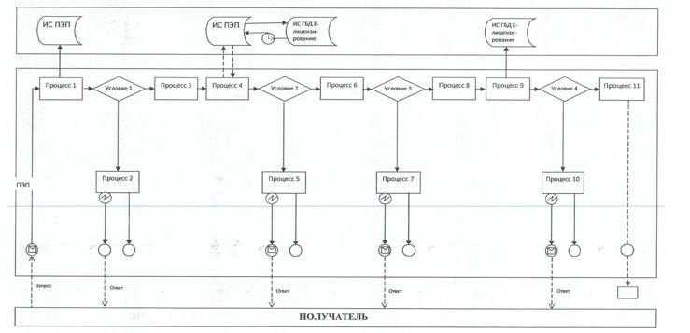

Диаграмма № 2 функционального взаимодействия при оказании государственной услуги через услугодателя

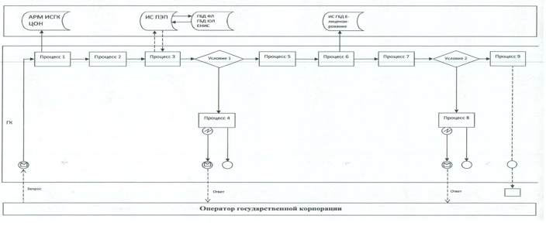

Условные обозначения:

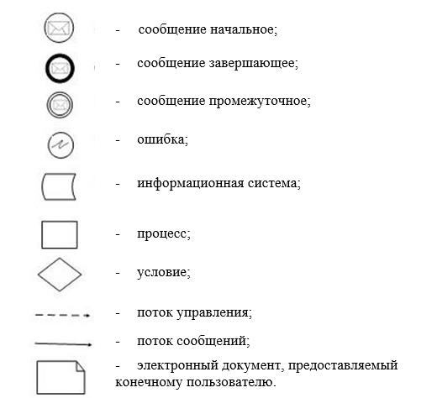

Приложение № 2
к постановлению акимата Карагандинской
области от 23. 05. 2016 года № 35/02
Приложение 3 к регламенту
государственной услуги
"Выдача лицензии на
изыскательскую деятельность"
Справочник
бизнес-процессов оказания государственной услуги
"Выдача лицензии на изыскательскую деятельность"
(наименование государственной услуги)

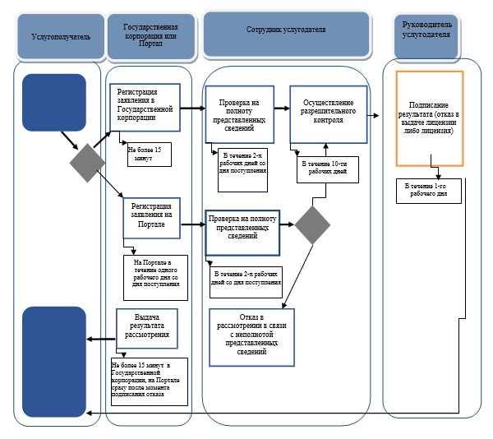

Условные обозначения:

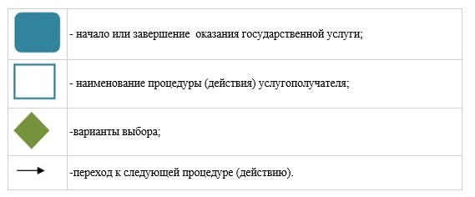

Приложение № 3
к постановлению акимата Карагандинской области
от 23.05. 2016 года № 35/02
Приложение 2
к регламенту государственной услуги
"Выдача лицензии на деятельность по
организации строительства жилых зданий
за счет привлечения денег дольщиков"
Диаграмма № 1 функционального взаимодействия при оказании государственной услуги через ПЭП

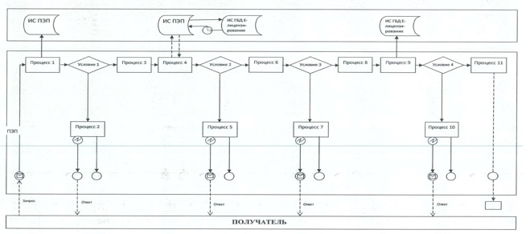

Диаграмма № 2 функционального взаимодействия при оказании государственной услуги через услугодателя

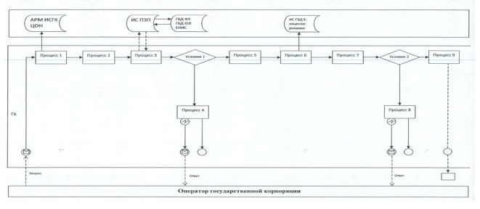

Условные обозначения:

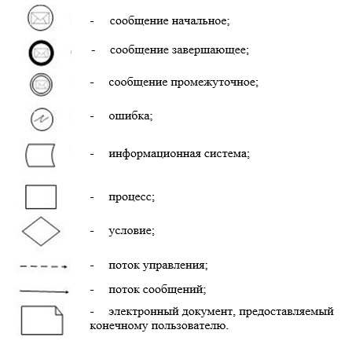

Приложение № 4
к постановлению акимата Карагандинской области
от 23.05.2016 года № 35/02
Приложение 3
к регламенту государственной услуги" Выдача лицензии
на деятельность по организации строительства жилых зданий за счет привлечения денег дольщиков"
Справочник
бизнес-процессов оказания государственной услуги
"Выдача лицензии на деятельность по организации строительства
жилых зданий за счет привлечения денег дольщиков"
(наименование государственной услуги)

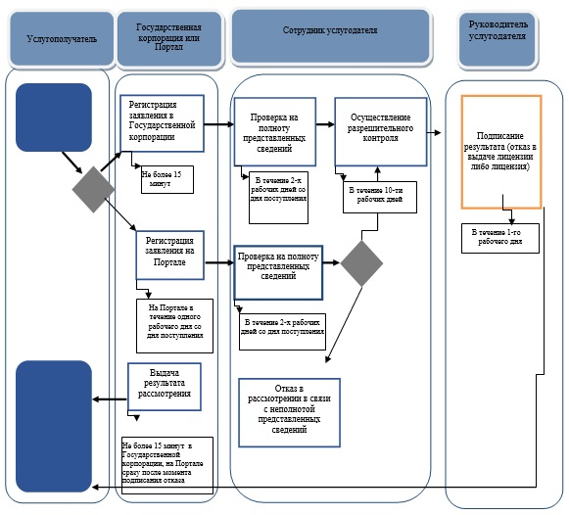

Условные обозначения:

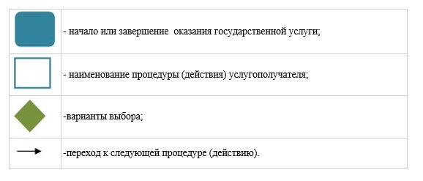

Приложение № 5
к постановлению акимата Карагандинской области
от 23.05.2016 года № 35/02
Приложение 2
к регламенту государственной услуги" Выдача лицензии на проектную деятельность"
Диаграмма № 1 функционального взаимодействия при оказании государственной услуги через ПЭП

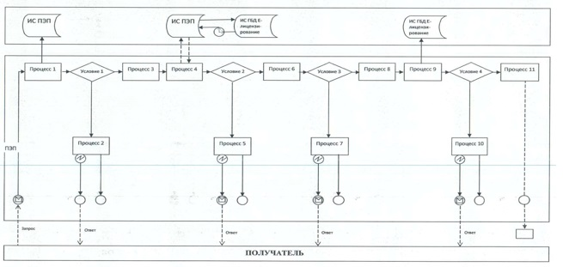

Диаграмма № 2 функционального взаимодействия при оказании государственной услуги через услугодателя

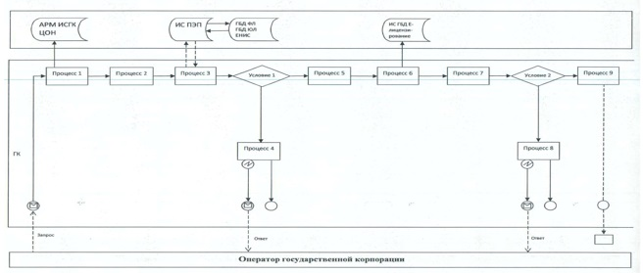

Условные обозначения:

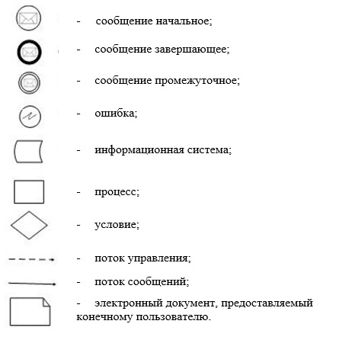

Приложение № 6
к постановлению акимата Карагандинской области
от 23.05.2016 года № 35/02
Приложение 3
к регламенту государственной услуги" Выдача лицензии на проектную
деятельность"
Справочник
бизнес-процессов оказания государственной услуги
"Выдача лицензии на проектную деятельность"
(наименование государственной услуги)

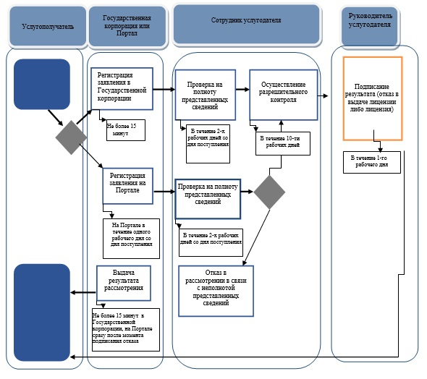

Условные обозначения:

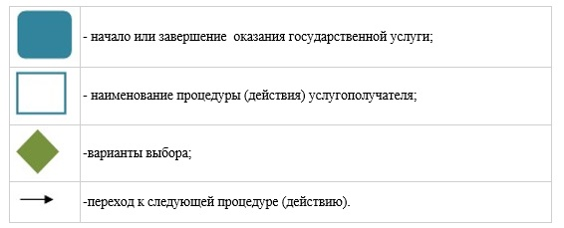

Приложение № 7
к постановлению акимата Карагандинской области
от 23.05.2016 года № 35/02
Приложение 2
к регламенту государственной услуги "Выдача лицензии на строительно-монтажные работы"
Диаграмма № 1 функционального взаимодействия при
оказании государственной услуги через ПЭП

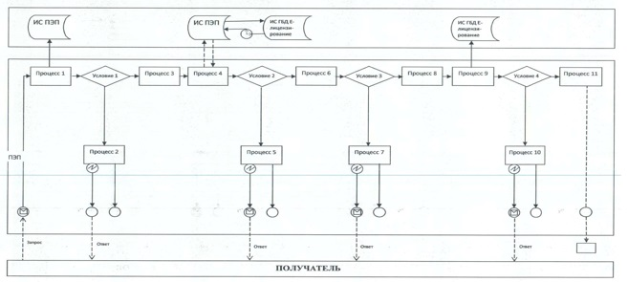

Диаграмма № 2 функционального взаимодействия при оказании государственной услуги через услугодателя

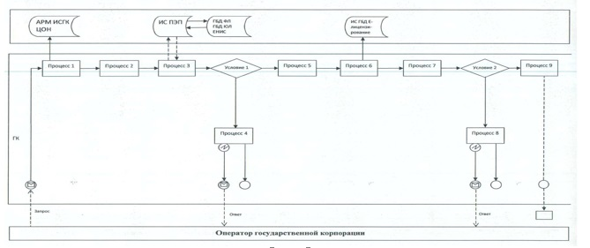

Условные обозначения:

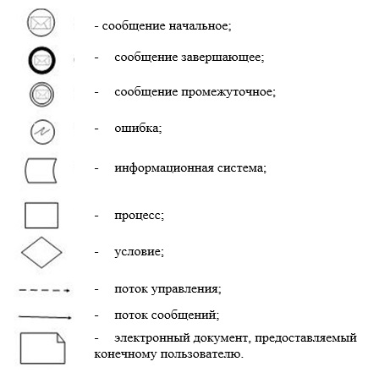

Приложение № 8
к постановлению акимата Карагандинской области
от 23.05.2016 года № 35/02
Приложение 3
к регламенту государственной услуги "Выдача
лицензии на строительно-монтажные работы"
Справочник
бизнес-процессов оказания государственной услуги
"Выдача лицензии на строительно-монтажные работы"
(наименование государственной услуги)

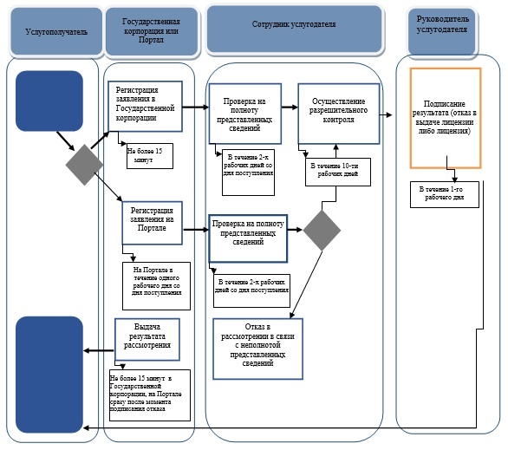

Условные обозначения:

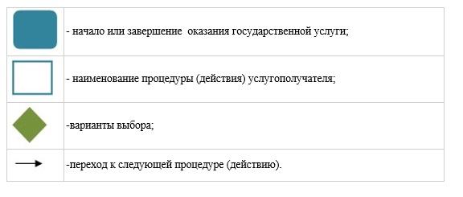

© 2012. РГП на ПХВ «Институт законодательства и правовой информации Республики Казахстан» Министерства юстиции Республики Казахстан

